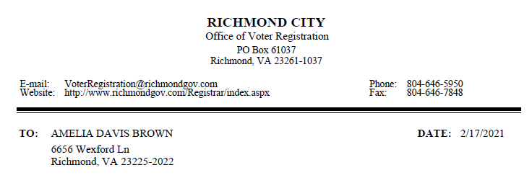

Đơn Đăng Ký Bỏ Phiếu Vắng Mặt Thường Trực chúng tôi nhận được vào ngày <dd/mm/yyyy> trong hồ sơ của quý vị tại Sở Bầu Cử Virginia (Virginia Department of Elections) đã bị hủy bỏ theo Bộ Luật Virginia @ 24.2-703.1 (D) vì lý do sau:
<ABSENTEE STATUS REASON>

Có hiệu lực ngay lâp thức, quý vị sẽ không còn tự động nhận được phiếu bầu vắng mặt cho các cuộc bầu cử mà trước đây quý vị hội đủ điều kiện bỏ phiếu, dựa trên đơn đăng ký bỏ phiếu vắng mặt thường trực được đề cập ở trên.

Nếu quý vị có bất kỳ thắc mắc nào về thông báo này, vui lòng liên hệ với văn phòng của chúng tôi.

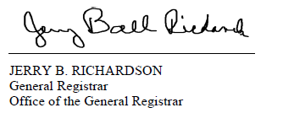
Not on the correspondence but requested for translation:
(Absentee Status Reasons)
Thông Tin Đăng Ký Cử Tri Đã Bị Hủy
Tình Trạng Đăng Ký Cử Tri Đã Bị Vô Hiệu
Thông Tin Đăng Ký Cử Tri Được Chuyển Đến Một Địa Điểm Khác
Đơn đăng ký mới đang diễn ra đã được phê duyệt sau đó

